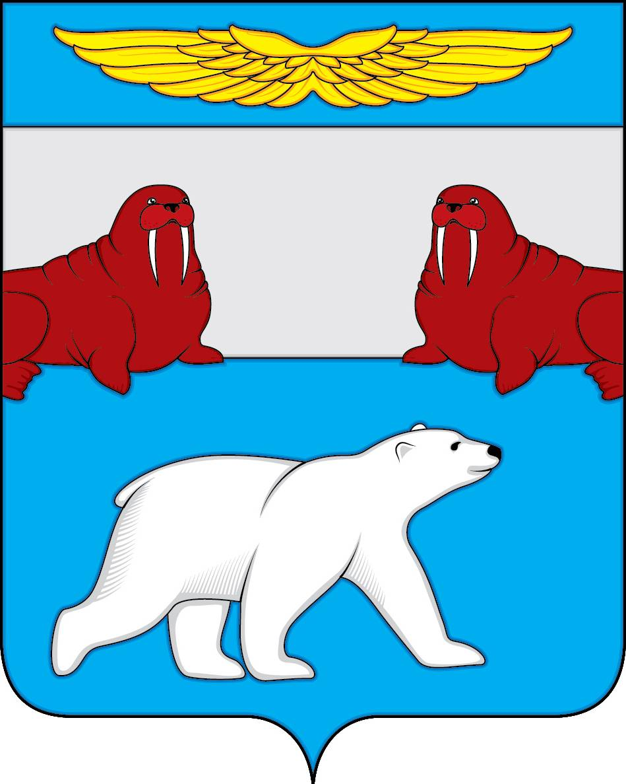
Администрация
муниципального образования
«Поселок Амдерма»
Ненецкого автономного округа

(Администрация МО «Поселок Амдерма» НАО)

ПОСТАНОВЛЕНИЕ

26 сентября 2019 года | № 67-П
Об утверждении состава координационного Совета по развитию малого и среднего предпринимательства при Администрации муниципального образования «Поселок Амдерма» Ненецкого автономного округа

Руководствуясь Положением о координационном Совете по развитию малого и среднего предпринимательства при Администрации муниципального образования «Поселок Амдерма» Ненецкого автономного округа, утвержденным Постановлением Администрации муниципального образования «Поселок Амдерма» Ненецкого автономного округа от 29.10.2015 № 99-П,

АДМИНИСТРАЦИЯ МО «ПОСЕЛОК АМДЕРМА» НАО
ПОСТАНОВЛЯЕТ:

1. Утвердить прилагаемый состав координационного Совета по развитию малого и среднего предпринимательства при Администрации муниципального образования «Поселок Амдерма» Ненецкого автономного округа.

2. Настоящее постановление вступает в силу после его официального опубликования (обнародования).

Врио главы МО
«Поселок Амдерма» НАО М.К. Даничева

Утвержден

Постановлением Администрации

МО «Поселок Амдерма» НАО

от 26.09.2019 № 67-П

Состав

координационного Совета по развитию малого и среднего предпринимательства при Администрации муниципального образования «Поселок Амдерма»

Ненецкого автономного округа

Председатель:

Горбикова Виолетта Игоревна - специалист Администрации МО «Поселок Амдерма» НАО

Заместитель председателя:

Баландин Иван Владимирович - депутат Совета депутатов МО «Поселок Амдерма» НАО

Секретарь:

Серова Валентина Ниловна - депутат Совета депутатов МО «Поселок Амдерма» НАО

Члены совета:

Чупрова Мария Игнатьевна, - депутат Совета депутатов МО «Поселок Амдерма» НАО;
Королева Наталья Владимировна - директор ООО «Заполярное»;
Шпагин Алексей Леонидович - индивидуальный предприниматель;
Казадаева Наталия Ивановна - индивидуальный предприниматель.
.

